AI2 | Tarakhkalo Denys  Album 53867  Grupa 434 | Wersja 2026-10-06
LAB G | Tarakhkalo Denys  Album 53867  Grupa 434

API i testy jednostkowe

Spis treści
Spis treści 1
Cel zajęć 1
Rozpoczęcie 1
Uwaga 1
Odczyt wejścia w kontrolerze 2
Wykorzystanie serwisu 3
Format CSV 3
Wykorzystanie TWIG 5
Fahrenheit 7
Test jednostkowy 7
DataProvider 9
Commit projektu do GIT 10
Podsumowanie 10

Cel zajęć
Celem głównym zajęć jest zdobycie następujących umiejętności:
- wykorzystanie reużywalnej logiki biznesowej z serwisów do tworzenia API;
- testowanie jednostkowe.

Rozpoczęcie
Rozpoczęcie zajęć. Powtórzenie możliwości tworzenia API w Symfony. Omówienie testów jednostkowych, integracyjnych i funkcjonalnych.
Wejściówka?

Uwaga
Ten dokument aktywnie wykorzystuje niestandardowe właściwości. Podobnie jak w LAB A wejdź do Plik -> Informacje -> Właściwości -> Właściwości zaawansowane -> Niestandardowe i zaktualizuj pola. Następnie uruchom ten dokument ponownie lub Ctrl+A -> F9.

Odczyt wejścia w kontrolerze
Wykorzystaj komendę make:controller do stworzenia kontrolera WeatherApiController:
php .\bin\console make:controller --no-template

Choose a name for your controller class (e.g. AgreeablePuppyController):
> WeatherApiController

Do you want to generate PHPUnit tests? [Experimental] (yes/no) [no]:
>

created: src/Controller/WeatherApiController.php

Success!

Next: Open your new controller class and add some pages!
Zastosowanie flagi --no-template skutkuje wygenerowaniem kontrolera, który zwraca JSON zamiast renderowania szablonu:
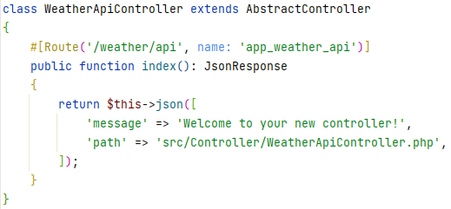
Zmień ścieżkę routingu na /api/v1/weather, metoda pozostaje GET.
Wykorzystaj atrybuty MapQueryParameter do zmapowania parametrów country i city do ustawienia lokalnych zmiennych $country i $city. Więcej informacji: https://symfony.com/blog/new-in-symfony-6-3-query-parameters-mapper.
Na ten moment działanie kontrolera ogranicz do wyświetlenia w JSONie otrzymanych parametrów wejściowych:
return $this->json([
'city' => $city,
'country' => $country,
]);
Wstaw zrzut ekranu kodu kontrolera na tym etapie:

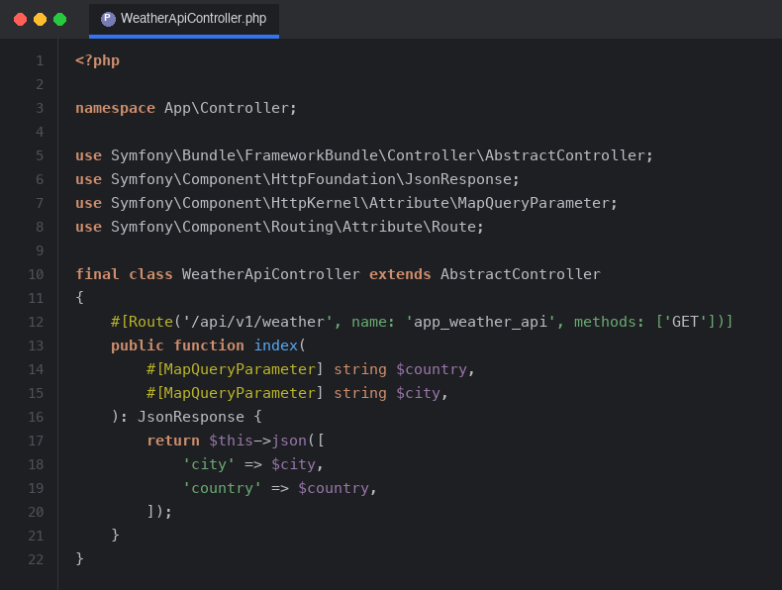

Wstaw zrzut ekranu JSONa zwracanego w wyniku działania tworzonego kontrolera /api/v1/weather:

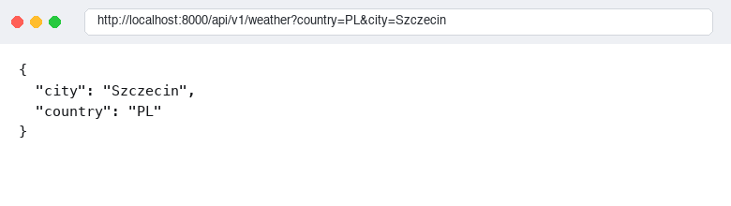

Punkty: | 0 | 1

Wykorzystanie serwisu
Podłącz do akcji kontrolera serwis WeatherUtil. Wykorzystaj go do pobrania prognozy pogody dla zadanej miejscowości, a następnie uzupełnij JSON wynikowy o pozycję ‘measurements’ – tablicę wyników.
Przydatny może się okazać kod z wykorzystaniem array_map:
'measurements' => array_map(fn(Measurement $m) => [
'date' => $m->getDate()->format('Y-m-d'),
'celsius' => $m->getCelsius(),
], $measurements),
Wstaw zrzut ekranu kodu kontrolera na tym etapie:

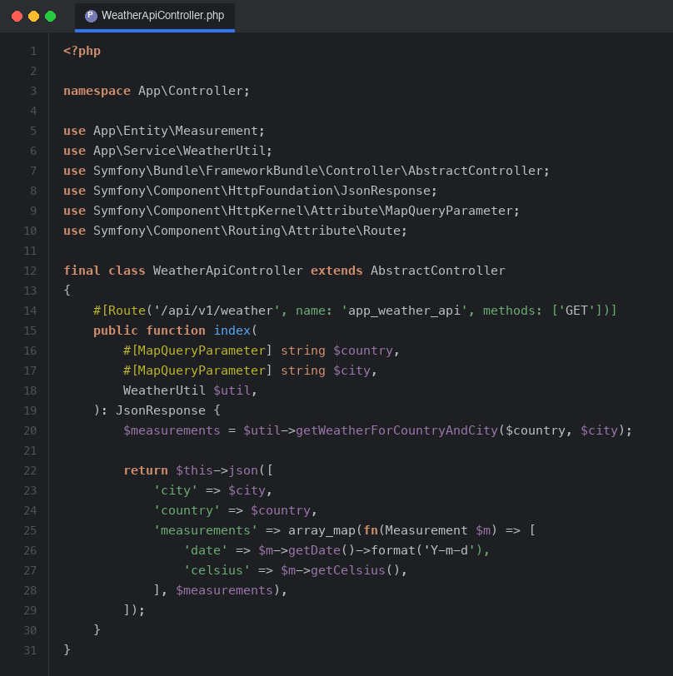

Wstaw zrzuty ekranu otrzymanego z kontrolera JSONa dla dwóch miejscowości:

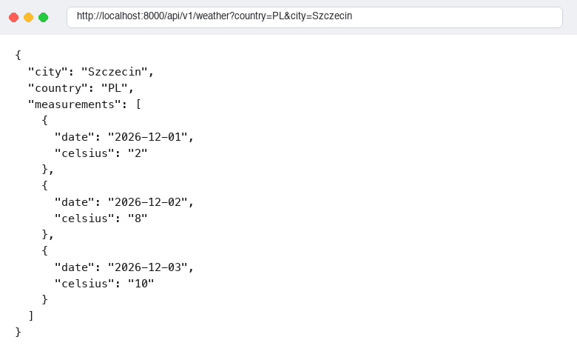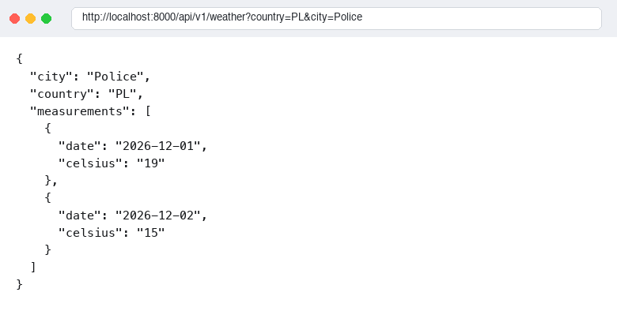
Punkty: | 0 | 1

Format CSV
Uzupełnij przyjmowane przez akcję kontrolera parametry o parametr format. Dopuszczalne wartości to json i csv. Dla json działanie kontrolera zostaje jak poprzednio. Dla csv zwrócony powinien zostać wynik w postaci rozdzielanej przecinkami, o kolumnach:
- city
- country
- date
- celsius
Zwróć uwagę, że city i country podawane będą redundantnie w każdej linii.
Wykorzystaj funkcję sprintf() albo implode().
Wstaw zrzut ekranu kodu kontrolera na tym etapie:

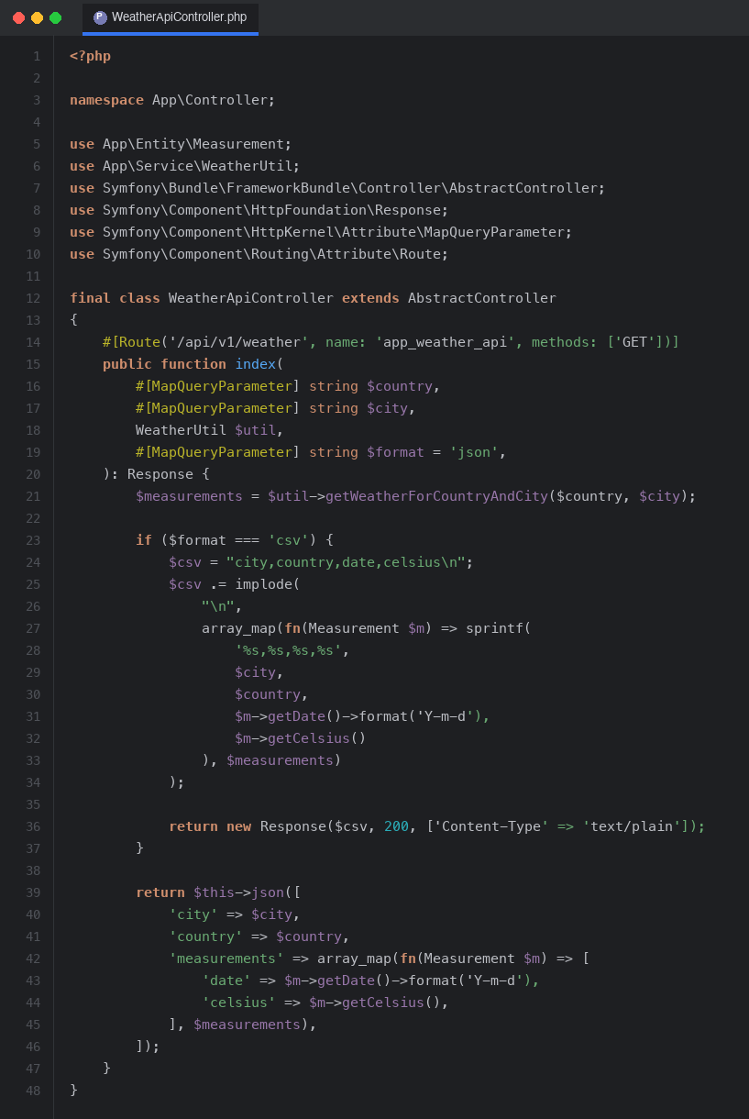

Wstaw zrzut ekranu otrzymanego z kontrolera JSONa:

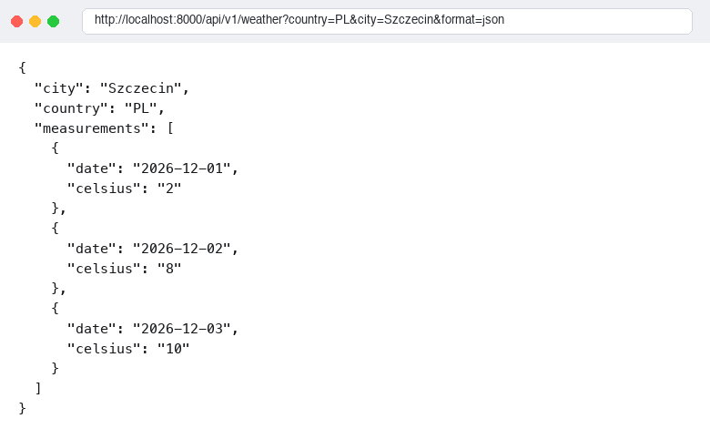

Wstaw zrzut ekranu otrzymanego z tego samego kontrolera CSV. Uwaga! Poprawny CSV ma osobny wiersz dla każdego rekordu i NIE ma znaczników <br> (zobacz poradę poniżej).

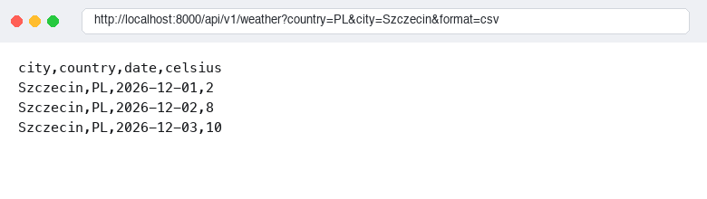
Punkty: | 0 | 1
Jak wygodnie zrobić screenshota CSV? Zrobienie zrzutu ekranu CSV może przysporzyć problemów. Jest to plik rozdzielany przecinkami. Jeśli ustawimy nagłówek Content-Type: text/csv, to będzie nam się od razu pobierać plik tekstowy na dysk twardy – można go otworzyć w Excelu / Notatniku i zrobić zdjęcie.

Jeśli natomiast nie mamy takiego nagłówka, to domyślnie cały CSV wyświetli się jako pojedyncza linia w przeglądarce:
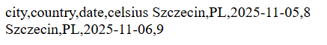
Żeby wyświetlić wynik jako tekst a nie HTML, można otworzyć źródła strony (Ctrl+U), albo posłużyć się narzędziami deweloperskimi (F12):

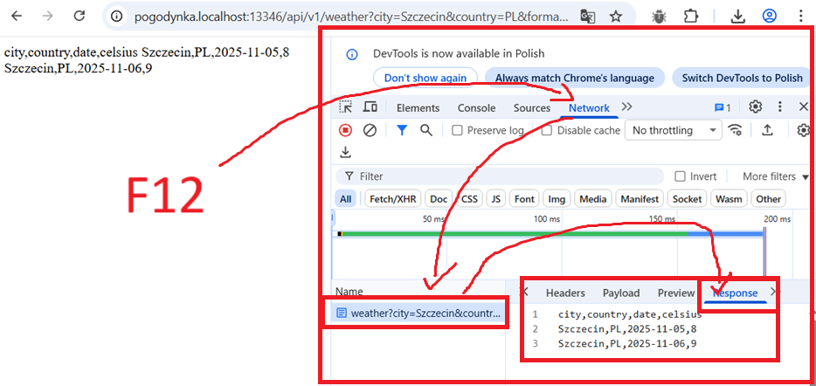

Wykorzystanie TWIG
W tej sekcji otrzymamy identyczne wyniki jak w poprzednich sekcjach, z wykorzystaniem szablonów TWIG do generowania odpowiedzi.
Utwórz pliki:
- templates/weather_api/index.csv.twig
- templates/weather_api/index.json.twig
W kontrolerze dodaj nowy opcjonalny parametr boolowski twig. Ustawienie jego wartości skutkować będzie renderowaniem odpowiedzi z wykorzystaniem TWIG:
#[MapQueryParameter('twig')] bool $twig = false,
Przykładowy sposób wywołania generowania odpowiedzi z wykorzystaniem TWIG:
return $this->render('weather_api/index.csv.twig', [
'city' => $city,
'country' => $country,
'measurements' => $measurements,
]);
Skopiuj teraz odpowiedzi CSV i JSON Twojego API w dotychczasowej wersji i wklej do szablonów TWIG. Następnie, wykorzystaj parametry city, country i measurements oraz instrukcje sterujące TWIG do zamiany tych statycznych odpowiedzi do postaci dynamicznej.
Wklej zrzut ekranu kodu kontrolera z obsługą przełączania formatu i twiga:

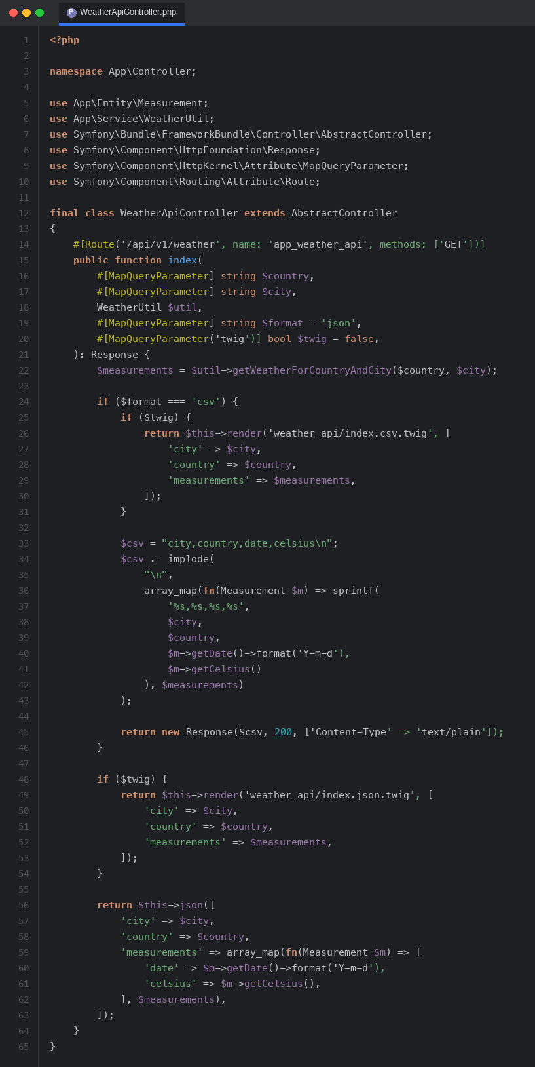

Punkty: | 0 | 1

Wklej zrzut ekranu kodu TWIG generowania odpowiedzi w formacie JSON. UWAGA – renderuj odpowiedź „na piechotę”, a nie używając json_encode!:

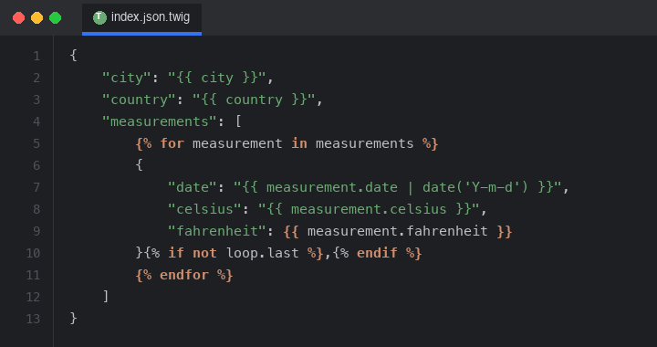

Wklej zrzut ekranu przykładowej odpowiedzi JSON wygenerowanej przez TWIG. Upewnij się, że zrzut ekranu zawiera całość adresu URL ze wszystkimi parametrami wywołania (&format=json&twig=1).

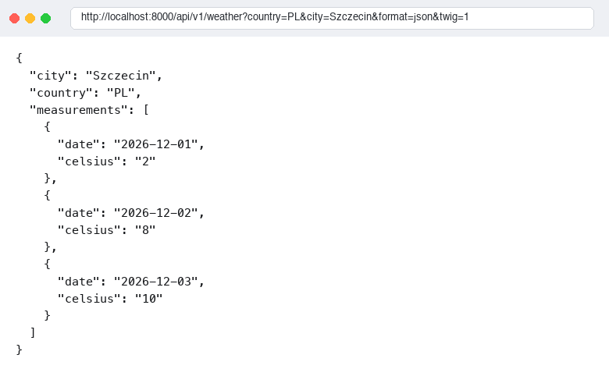

Punkty: | 0 | 1

Wklej zrzut ekranu kodu TWIG generowania odpowiedzi w formacie CSV. Uwaga! KUDOS za renderowanie jednej linii odpowiedzi CSV w wielu liniach TWIGa – sprawdź funkcjonalność kontroli białych znaków w TWIG:

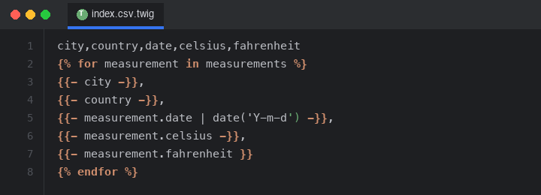

Wklej zrzut ekranu przykładowej odpowiedzi CSV wygenerowanej przez TWIG. Upewnij się, że zrzut ekranu zawiera całość adresu URL ze wszystkimi parametrami wywołania (&format=csv&twig=1).

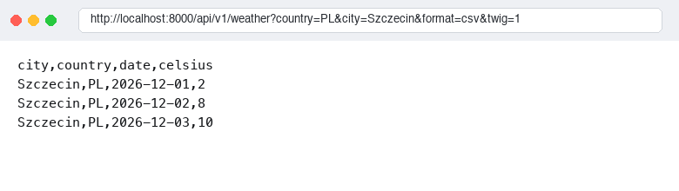

Punkty: | 0 | 1

Fahrenheit
Do encji pomiarów dodaj metodę getFahrenheit(). Metoda ta powinna zwracać wartość $this->getCelsius() skonwertowaną do skali Fahrenheita. Formuła: (0°C × 9/5) + 32 = 32°F
Zmodyfikuj wszystkie cztery odpowiedzi API (JSON, CSV), aby zwracały temperaturę w skali Celsjusza i Fahrenheita, przykładowo:
//...
'date' => $m->getDate()->format('Y-m-d'),
'celsius' => $m->getCelsius(),
'fahrenheit' => $m->getFahrehneit(),
//...

Wklej zrzut ekranu kodu metody getFahrenheit():

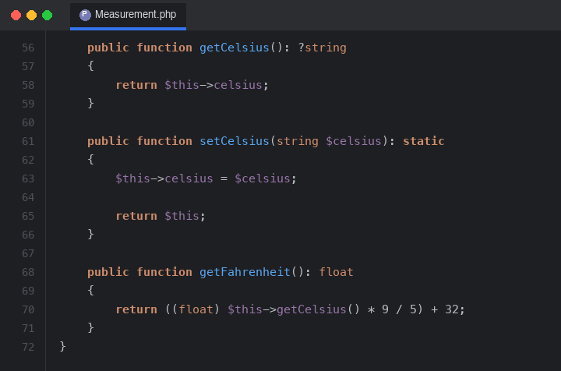

Wklej zrzut ekranu przykładowej odpowiedzi JSON z uwzględnieniem obu skali temperatury:

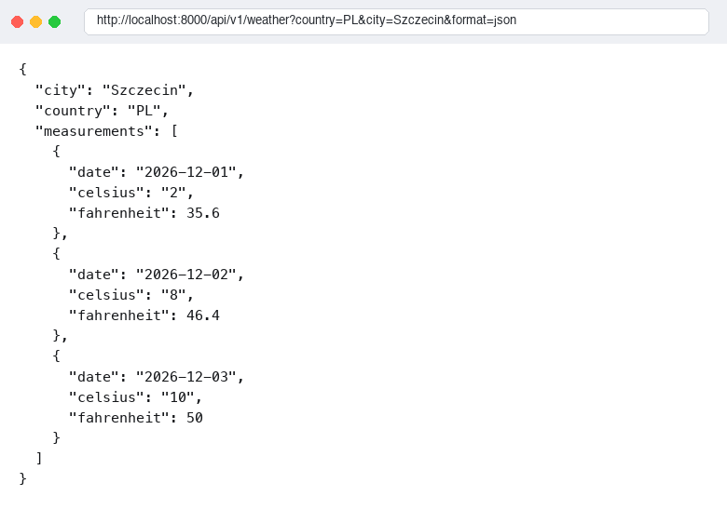

Wklej zrzut ekranu przykładowej odpowiedzi CSV z uwzględnieniem obu skali temperatury:

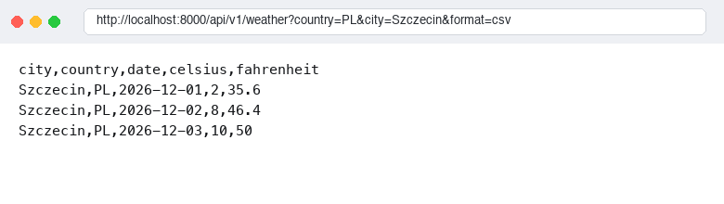

Punkty: | 0 | 1

Test jednostkowy
Wykorzystaj metodę make:test do utworzenia szablonu testu jednostkowego:
php .\bin\console make:test

Which test type would you like?:
[TestCase ] basic PHPUnit tests
[KernelTestCase ] basic tests that have access to Symfony services
[WebTestCase ] to run browser-like scenarios, but that don't execute JavaScript code
[ApiTestCase ] to run API-oriented scenarios
[PantherTestCase] to run e2e scenarios, using a real-browser or HTTP client and a real web server
> TestCase

Choose a class name for your test, like:
* UtilTest (to create tests/UtilTest.php)
* Service\UtilTest (to create tests/Service/UtilTest.php)
* \App\Tests\Service\UtilTest (to create tests/Service/UtilTest.php)

The name of the test class (e.g. BlogPostTest):
> Entity\MeasurementTest

created: tests/Entity/MeasurementTest.php

Success!

Next: Open your new test class and start customizing it.
Find the documentation at https://symfony.com/doc/current/testing.html#unit-tests
Uwaga! Jeśli w PhpStorm nie pojawił się plik tests/Entity/MeasurementTest.php, warto kliknąć PPM odpowiednio wyżej w drzewie katalogów i wybrać Reload from Disk.
Zmień metodę testSomething() w utworzonym tests/Entity/MeasurementTest.php na testGetFahrenheit.
Zaimplementuj test, który utworzy nową encję pomiarów, a następnie kolejno:
- ustawi wartość stopni Celsjusza na 0 i sprawdzi czy getFahrenheit() zwraca poprawną wartość;
- ustawi wartość stopni Celsjusza na -100 i sprawdzi czy getFahrenheit() zwraca poprawną wartość;
- ustawi wartość stopni Celsjusza na 100 i sprawdzi czy getFahrenheit() zwraca poprawną wartość.
Pamiętaj, aby wartości stopni Celsjusza i Fahrenheita wewnątrz testu przekazywać jako wartości wpisane „na sztywno”, a nie wyliczane.
Pamiętaj, aby wartości stopni Celsjusza i Fahrenheita wewnątrz testu przekazywać jako wartości wpisane „na sztywno”, a nie wyliczane.

Gdybyśmy użyli getFahrenheit() lub tego samego wzoru do wyliczenia wartości oczekiwanej w teście, test porównywałby wynik metody z samym sobą i zawsze przechodziłby pomyślnie, nawet przy błędnej implementacji wzoru.

Uruchom test z wykorzystaniem komendy:
php .\bin\phpunit
PHPUnit 12.3.15 by Sebastian Bergmann and contributors.

Runtime: PHP 8.4.13
Configuration: C:\Users\akarczmarczyk\Desktop\ai2-labs\pogodynka\phpunit.dist.xml

. 1 / 1 (100%)

Time: 00:00.013, Memory: 16.00 MB

OK (1 test, 3 assertions)
Wklej zrzuty ekranu całości kodu pliku MeasurementTest.php:

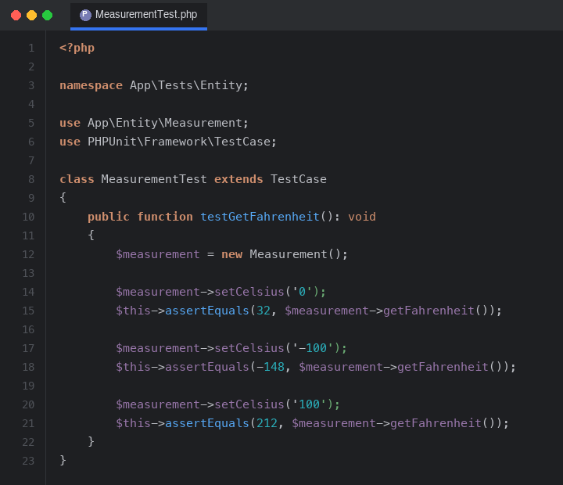

Wklej zrzut ekranu wywołania i wyniku testów:

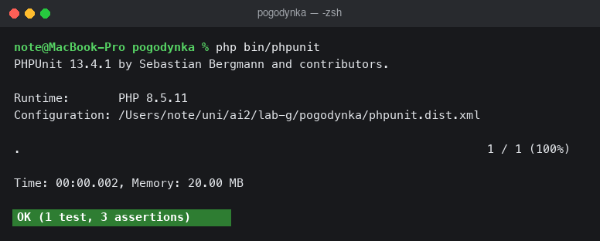

Upewnij się że wykonano 1 test i 3 asercje.
Punkty: | 0 | 1

DataProvider
W tej sekcji sprawdzimy więcej przypadków, również uwzględniających ułamki. Wykorzystamy dataProvider. Utwórz funkcję dataGetFahrenheit():
public static function dataGetFahrenheit(): array
{
return [
['0', '32'],
['-100', '-148'],
['100', '212'],
];
}
Nad testem dodaj atrybut:
#[DataProvider('dataGetFahrenheit')]
Koniecznie zaimportuj także ten atrybut na początku pliku:
use PHPUnit\Framework\Attributes\DataProvider;
Zmień sygnaturę funkcji testu:
public function testGetFahrenheit(string $celsius, string $expectedFahrenheit): void
Zmodyfikuj kod funkcji w taki sposób, żeby zamiast „na sztywno” sprawdzać wartości 0, -100 i 100, wykorzystywał parametr $celsius i $expectedFahrenheit.
Uzupełnij dane wejściowe w dataGetFahrenheit do 10 wartości, również wykorzystujących ułamki, np. 0.5 stopnia Celsjusza to 32.9 stopnia Fahrenheita.
Wklej zrzuty ekranu całości kodu pliku MeasurementTest.php:

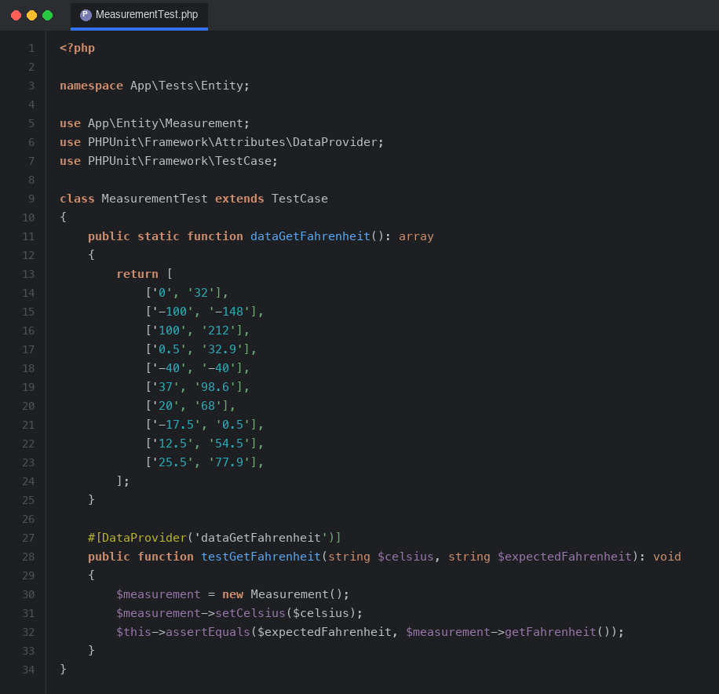

Wklej zrzut ekranu wywołania i wyniku testów:

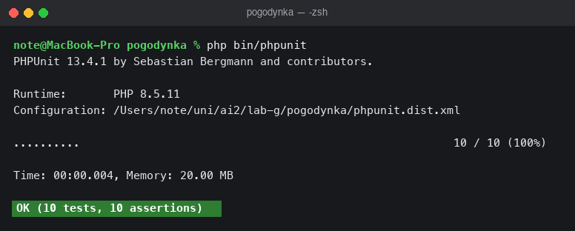

Upewnij się że wykonano 10 testów i 10 asercji.
Punkty: | 0 | 1

Commit projektu do GIT
Zacommituj zmiany. Wyślij zmiany do repozytorium (push). Upewnij się, czy wszystko dobrze się wysłało. Jeśli tak, to z poziomu przeglądarki utwórz branch o nazwie lab-g na podstawie głównej gałęzi kodu.
Podaj link do brancha lab-g w swoim repozytorium:

https://github.com/lonesuffering/ai2/tree/lab-g

Podsumowanie
W kilku słowach/zdaniach napisz swoje przemyślenia odnośnie tego laboratorium. Co było największym wyzwaniem? Co było najciekawsze? Co mogło być lepsze? Nie używaj LLM.

Laboratorium było ciekawe i przejrzyste. Najciekawsze było tworzenie endpointu API zwracającego dane w formatach JSON oraz CSV, a także pisanie testów jednostkowych z użyciem DataProvidera. Największym wyzwaniem było odpowiednie użycie kontroli białych znaków w szablonie Twig dla formatu CSV.

Zweryfikuj kompletność sprawozdania. Utwórz PDF i wyślij w terminie.

